Documento de Especificação de Requisitos de Software (ERS / SRS)
SCE – Sistema de Controle de Estoque
Conforme IEEE 830

1. Introdução
1.1 Propósito
O presente documento dispõe-se a descrever as especificações do SCE (Sistema de Controle de Estoque), sistema central do Hipermercado SI, projetado para integrar a gestão de estoques, operações de ponto de venda e a inovadora ferramenta de precificação dinâmica por meio da FRIDAY AI. O público-alvo inclui a equipe de desenvolvimento, gestores operacionais e órgãos de fiscalização.

1.2 Escopo
O sistema visa:
- Automatizar o controle de estoque em múltiplos centros de distribuição.
- Servir de base de dados para alimentar a FRIDAY AI, comtribuindo em seu algoritmo de precificação dinâmica.
- Garantir conformidade fiscal (NF-e, NFC-e e SPED).
- Oferecer interface para funcionários e acesso via QR Code para clientes no ambiente digital do aplicativo.

1.3 Definições, Acrônimos e Abreviações
- CDC - Código de Defesa do Consumidor.
- EFD – Escrituração Fiscal Digital.
- FRIDAY – Inteligência Artificial proprietária para análise de concorrência e pricing.
- GTIN – Global Trade Item Number.
- IA – Inteligência Artificial.
- ISO – International Organization for Standardization.
- LGPD – Lei Geral de Proteção de Dados.
- NF-e – Nota Fiscal Eletrônica.
- NFC-e – Nota Fiscal de Consumidor Eletrônica.
- SCE – Sistema de Controle de Estoque.
- SPED – Sistema Público de Escrituração Digital.
- PEPS – Primeiro que Entra, Primeiro que Sai (Critério de valoração de estoque).

1.4 Referências
- Contábil – CPC 16 (R1) – Valoração de Estoques.
- Direito do Consumidor– Lei nº 8.078 (CDC).
- Privacidade – Lei nº 13.709 (LGPD).
- Fiscal – Decreto nº 6.022 (SPED) e MOC Versão 7.0 (NF-e/NFC-e).
- Técnica - IEEE Std 830 – Recommended Practice for Software Requirements Specifications

1.5 Visão Geral do Documento
O documento está organizado em: descrição geral do sistema, requisitos específicos (funcionais e não funcionais), regras de negócio baseadas na legislação e considerações sobre segurança digital exigidos para a operação ofensiva da empresa no mercado.

2. Descrição Geral
2.1 Perspectiva do Produto
O SCE é um sistema integrado dentro do aplicativo do Hipermercado SI, permitindo acesso especial para funcionários e integrando a gerência entre as camadas hierárquicas. Ele deve ser acessado via navegadores padrão.

2.2 Funções do Produto
- Gerenciamento completo de produtos e fornecedores.
- Registro de saídas e consultas de inventário.
- Emissão de alertas automáticos por nível crítico de estoque.
- Geração de relatórios semanais ou quinzenais e exibição de painéis.

2.3 Características dos Usuários
- Estoquistas – Atuam no nível operacional, sendo responsáveis pelo recebimento, conferência, transporte e reposição física das mercadorias.
- Operadores de Caixa – Usuários do nível operacional que utilizam o sistema para registrar a saída de produtos e integrar a gerência de vendas ao controle de estoque.
- Supervisores de Estoque – Atuam na supervisão direta das operações, garantindo a integração da gerência de produtos entre os demais funcionários.
- Operário – Instância de usuário pertencente ao nível operacional do sistema, responsável pela execução das tarefas operacionais básicas, como cadastro, consulta e movimentação de produtos, conforme as permissões atribuídas ao seu perfil.
- Gestor – Instância de usuário pertencente ao nível gerencial, com permissões superiores às do operário. Suas responsabilidades incluem gerenciar níveis de permissão de usuários de níveis inferiores, acessar relatórios e receber alertas relacionados aos níveis de estoque.
- Administrador – Instância de usuário pertencente ao nível administrativo, possuindo o maior nível de acesso ao sistema. É responsável pela administração geral do sistema, incluindo o gerenciamento de usuários, permissões, informações de integridade e demais funcionalidades administrativas.

2.4 Restrições
- O sistema deve cumprir rigorosamente a LGPD, protegendo dados de clientes e funcionários.
- A precificação deve respeitar o CDC, evitando publicidade enganosa ou elevação de preços sem justa causa.
- Deve obrigatoriamente integrar login e senha.
- Necessita de documentação extensa sobre o software.
- Compatibilidade obrigatória com navegadores padrão.

2.5 Suposições e Dependências
- Dependência de integração contínua com o banco de dados da empresa.
- Garantia de integridade de dados em casos de queda de energia.

3. Requisitos Específicos
3.1 Requisitos Funcionais
- RF01 – Cadastrar produtos junto ao fornecedor.
- RF02 – Editar e excluir produtos (com confirmação).
- RF03 – Registrar saídas de mercadorias.
- RF04 – Consultar produtos cadastrados.
- RF05 – Registrar logs de todas as operações CRUD e sessões de usuários.
- RF06 – Emitir alertas quando um produto atingir 40% do volume total.
- RF07 – Permitir controle de acesso por níveis hierárquicos.
- RF08 – Gerar relatórios compilados e exibir painel de dados.
- RF09 – Integrar informações fiscais. O sistema deverá permitir a integração e disponibilização das informações necessárias para os processos relacionados à emissão e ao controle de documentos fiscais eletrônicos, incluindo NF-e e NFC-e.
- RF10 – Disponibilizar informações para o SPED. O sistema deverá armazenar e disponibilizar os dados necessários para a geração ou integração das informações relacionadas ao Sistema Público de Escrituração Digital (SPED).
- RF11 – Disponibilizar informações de produtos por QR Code. O sistema deverá permitir que informações previamente definidas sobre os produtos sejam disponibilizadas por meio de QR Code para consulta no ambiente digital do aplicativo do Hipermercado SI.
- RF12 – Autenticar usuários. O sistema deverá permitir o acesso de usuários cadastrados mediante identificação e senha, bloqueando o acesso de usuários não autenticados.
- RF13 – Registrar usuários e seus níveis de acesso. O sistema deverá permitir o cadastro de usuários associados aos seus respectivos cargos e níveis hierárquicos de permissão.
- RF14 – Permitir alteração de permissões conforme nível hierárquico. O sistema deverá permitir que usuários autorizados atribuam ou alterem níveis de permissão somente para usuários pertencentes a níveis hierárquicos inferiores, conforme as regras de negócio estabelecidas.
- RF15 – Controlar estoque por produto. O sistema deverá atualizar automaticamente a quantidade disponível de cada produto após o registro de movimentações de estoque.
- RF16 – Emitir relatórios de movimentação e integridade. O sistema deverá gerar relatórios contendo informações consolidadas sobre movimentações de estoque, operações realizadas pelos usuários e integridade dos dados, conforme o nível de acesso do usuário.
- RF17 – Permitir consulta de informações por usuários autorizados. O sistema deverá disponibilizar as funcionalidades e informações de acordo com o nível de permissão atribuído ao usuário.

3.2 Requisitos Não Funcionais
- RNF01 – Disponibilidade superior a 99%.
- RNF02 – Tempo de resposta menor que 2 segundos (conforme meta organizacional).
- RNF03 – Backups diários com vida útil de 2 semanas.
- RNF04 – Permitir acesso simultâneo de múltiplos usuários.
- RNF05 – As senhas dos usuários deverão ser armazenadas utilizando algoritmo de hash seguro, e usuários sem permissão não deverão conseguir acessar funcionalidades restritas ao seu nível hierárquico.

3.3 Regras de Negócio
- RB01 – O sistema deve notificar gestores e o administrador sempre que um produto atingir o piso mínimo de 40%.
- RB02 – Relatórios devem ser criados automaticamente a cada quinzena, caso não sejam requeridos manualmente pelo gestor.
- RB03 – Gestores podem fornecer níveis de permissão apenas para cargos inferiores.

4. Modelos e Diagramas de Apoio
4.1 Diagrama de Casos de Uso
Representação gráfica dos atores e casos de uso principais.
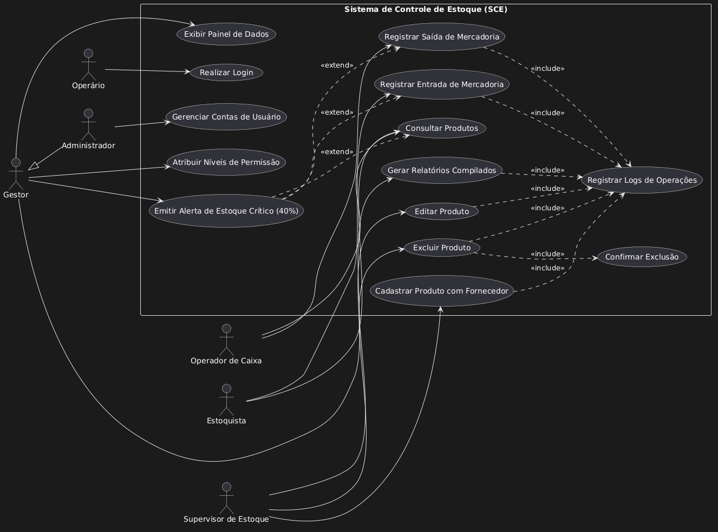

4.2 Diagramas de Classes ou Entidades
Modelagem conceitual das entidades do sistema.
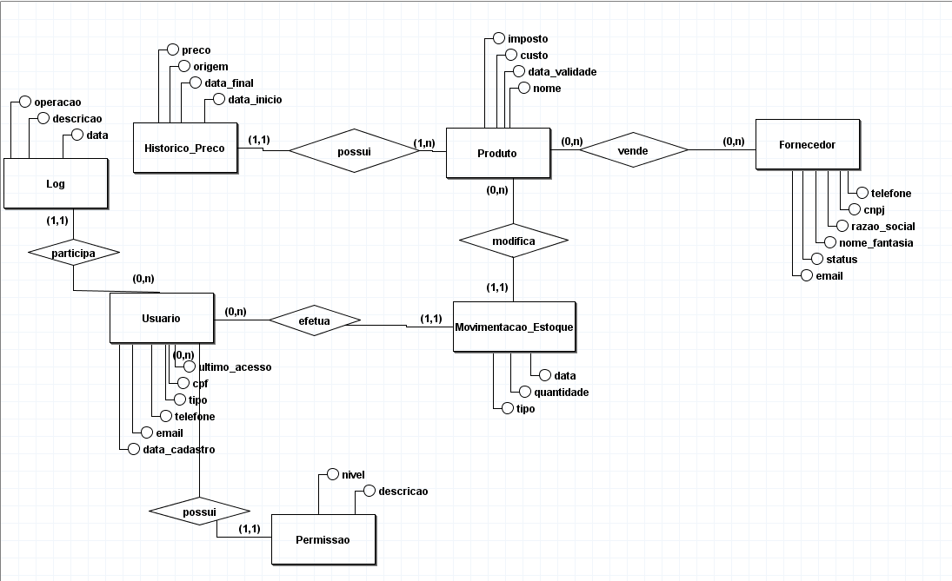

5. Considerações Finais
5.1 Prioridade dos Requisitos
- Alta – Disponibilidade, segurança dos dados, integridade de dados, controle de acesso, controle do estoque e conformidade fiscal.
- Média – Relatórios automáticos e exibição de painéis.
- Baixa – Expansão de infraestrutura para novas regiões (planejamento de longo prazo).

5.2 Apêndices
A especificação foi baseada no levantamento de metas estratégicas da organização, normas e padrões internacionais e legislações nacionais.

